Тема «Разработка WEB-интерфейса SLA-сервера»

Содержание

ВВЕДЕНИЕ 3

1 Постановка задачи 4

1.1 Описание предметной области 4

1.2 Определение этапов разработки 6

2 Технико-экономическое обоснование темы 8

2.1 Описание проблемы 8

2.2 Назначение разрабатываемого ПО 8

2.3 Характеристика основных функций и задач разрабатываемого ПО 9

2.4 Обзор существующих программных средств 9

2.4.1 Cisco IP SLA Monitor 9

2.4.2 D-Link SLA-system 11

2.4.3 PRTG Network Monitor 13

2.4.4 SLAMON Online 16

3 Теоретическая часть 18

3.1 Системный анализ предметной области 19

3.2 Выбор средств для разработки 19

3.2.1 HTTP-запросы 19

3.2.2 WEB-браузер 21

3.2.3 Организация взаимодействия с тестовым SLA-сервером 22

4 Проектная часть 25

4.1 Проектирование пользовательского интерфейса 25

4.1.1 Разработка дерева форм 25

4.1.2 Разработка прототипа пользовательского интерфейса 25

4.2 Разработка пользовательского интерфейса 25

4.3 Организация взаимодействия с сервером 25

5 Разработка программной документации 26

5.1 Руководство системного программиста 26

5.2 Руководство пользователя 26

6 Тестирование программного обеспечения 27

ЗАКЛЮЧЕНИЕ 28

# ВВЕДЕНИЕ

В современном доме ни одна комната не обходится без устройства, подключенного к сети Internet. Разнообразие этих устройств велико: от систем домашней автоматизации быта до промышленного сетевого оборудования. Данные устройства были созданы ради обеспечения пользователям комфорта, безопасности и надёжности.

Однако не всё так просто. Для полноценного и бесперебойного функционирования систем связанных между собой устройств требуется не только грамотная первоначальная настройка каждого узла, но и периодическая диагностика сети.

Также в наши дни огромную долю рынка занимают услуги, обходя по популярности товары. И обусловлено это тем, что каждой купленной единице техники необходима поддержка, и если компания-изготовитель не предоставляет необходимые покупателю услуги, клиент вынужден искать на рынке провайдера требуемых услуг.

Именно поэтому задача предоставления клиенту не только качественного оборудования, но и достойного уровня оказываемых услуг является первоочерёдной для компаний-изготовителей всевозможного электронного оборудования - будь то гарантия на новый смартфон, подписка на платное ПО на новом ноутбуке, или же расширенная страховка на автомобиль.

Сфера рынка, затрагивающая отрасль различного сетевого оборудования, так же подчиняется законам мирового рынка, как и любая другая сфера. В данной работе будет поддаваться анализу именно сфера сетевых технологий оборудования и программного обеспечения, предоставляемых на данный момент ведущими мировыми лидерами.

# Постановка задачи

## Описание предметной области

В настоящее время каждый интернет-провайдер имеет возможность мониторинга линии связи до конечного устройства клиента. Другими словами, если клиент обратится с проблемой отсутствия интернета, оператор может дистанционно проверить, на каком именно участке линии произошёл обрыв, и только после этого отправить мастера на устранение проблемы.

В процессе совершенствования компании и борьбы за место на рынке, когда обеспечения качества сервиса до оборудования клиента уже недостаточно, провайдер ищет решение, которое позволило бы ему проверять состояние не только собственного оборудования доступа, но и оборудования, установленного у клиента. Ведь, по большому счету, не важно, в каком месте линии до ноутбука или телефона абонента проблема – важно есть ли у него Интернет, а если нет – провайдеру нужно как можно раньше узнать об этом и как можно быстрее решить вопрос.

В целях минимизации затрат на выезд мастеров к клиентам и оптимизации решения проблем прогрессивные компании находятся в поисках решений, позволяющих проводить диагностику локальных сетей дистанционно, и одним из этих решений является SLA-агент.

SLA-агент – механизм диагностики состояния сети на стороне конечного пользователя. Его задача заключается в периодической отправке статистических данных, собранных устройством с системных счетчиков, а также результатов проверки доступности заранее заданных узлов утилитами Ping и Traceroute.

После внедрения в сеть провайдера подобной системы компания получает инструмент, позволяющий удаленно и быстро решать различные проблемы, возникающие на роутерах пользователей. Например, теперь при обращении в техническую поддержку, оператор может незамедлительно получить информацию о состоянии роутера клиента, загруженности частотного диапазона Wi-Fi, проблемах с кабелем, соединяющим роутер и ПК клиента. По статистике, очень много жалоб абонентов, оказывается, не вызваны проблемами в сети, а связаны с домашними условиями – или медленная скорость по Wi-Fi из-за совпадения частот с соседями, или роутер неправильно настроен, или неправильно обжат кабель.

Без системы мониторинга SLA в роутерах провайдер может провести только диагностику "последней мили" клиента, проверить целостность кабеля от своего оборудования доступа до CPE (роутера клиента) и оборудование своей сети. С внедрением агента зона возможностей расширяется и на роутер клиента. Больше нет необходимости высылать специалиста к клиенту домой для проверки работоспособности роутера и поиска причин возникновения проблем. Можно провести диагностику удаленно и сразу же, при обращении клиента, после чего выдать рекомендации по устранению или произвести ремонт мастером.

Благодаря подробной статистике провайдер может установить наличие проблем с ПК, ноутбуком или мобильными устройствами клиента. Например, по аномально завышенным показателям счетчикам broadcast или multicast кадров оператор может предположить, что на ПК клиента есть вирусы и порекомендовать ему провести проверку.

Собранные системой данные могут быть представлены за определенные временные отрезки, что позволяет проанализировать их и увидеть глобальные проблемы с сервисами, причиной которых могут стать как неверная конфигурация сети провайдера, так и нововведения или изменения в сети.

Более того, интернет-провайдер способен увидеть проблему и решить её до того, как с ней столкнутся его пользователи и обратятся в техническую поддержку.

Подводя итоги краткого описания преимуществ мониторинга и опираясь на статистику некоторых компаний, можно отметить, что система SLA на самом деле является удобной, позволяет сэкономить ресурсы и улучшить качество сервисов, предоставляемых сетевыми провайдерами.

## Определение этапов разработки

Перед началом работы необходимо обозначить основные этапы разработки программного обеспечения:

1. Системный анализ предметной области. Достаточно глубокий анализ области применения программного средства позволит заранее сформировать требования к разрабатываемой программной среде, опираясь на недостатки и преимущества конкурентов на мировом рынке.
2. Определение назначения разрабатываемого программного обеспечения. Формирование списка предполагаемых пользователей и определение основных функциональных особенностей позволит наиболее точно составить требования к графическому интерфейсу.
3. Выбор средств для разработки. Стек web разработчика – важный набор инструментов, средств и утилит, от комбинации и степени освоения которых зависит качество разработанного ПО.
4. Проектирование пользовательского интерфейса. Первый шаг на пути к созданию пользовательского интерфейса – создание его графического прототипа с поведением, а также дерева форм. Это позволяет избежать неоднозначных разногласий в дальнейших этапах разработки.
5. Разработка пользовательского интерфейса. Необходимо отобразить спроектированный web интерфейс средствами выбранного стека технологий в web-браузере, наличие поведения не обязательно.
6. Организация взаимодействия пользовательского интерфейса с сервером (front end и back end). «Нарисованному» пользовательскому интерфейсу необходимо добавить поведение с помощью языков программирования и реализовать связь пользователя с сервером.
7. Разработка программной документации. Этот этап подразумевает разработку двух видов документации: руководства системного программиста и руководства пользователя.
8. Тестирование программного обеспечения. На данном этапе производится тестирование программы с целью проверки корректности её работы с ввода разного вида данных, а также корректных получения, обработки и отображения необходимых данных с сервера.

# Технико-экономическое обоснование темы

## Описание проблемы

Рассмотрим пример с обычным среднестатистическим пользователем домашнего интернета и провайдером. При первом подключении клиента к сети провайдера мастер производит первоначальную настройку и, удостоверившись в работоспособности домашней сети и наличии стабильного соединения с глобальной сетью, покидает клиента, завершая свою работу. Первоначальная настройка выполнена, но в случае внезапного обрыва соединения с сетью клиент будет вынужден снова вызывать мастера для диагностики и устранения неполадок. В данной ситуации возникает вопрос о возможности дистанционной диагностики, так как если проблема на стороне клиента не является серьёзной, отправлять мастера к клиенту становится нецелесообразно по ряду причин.

Проблема дистанционной диагностики состояния локальных сетей в настоящее время становится всё более актуальной благодаря положительному росту как и количества сетевых узлов, так и конечных пользователей.

## Назначение разрабатываемого ПО

Главное назначение данного программного обеспечения – улучшение качества сервиса обслуживания, а именно:

* максимальное сокращение времени между обращением клиента в техподдержку и решением проблемы;
* минимизация затрат всевозможных ресурсов на поиск необходимой информации на сервере.

В первую очередь разрабатываемое программное обеспечение предназначено для использования лицами, чья профессиональная деятельность включает в себя сетевой мониторинг. Этими лицами могут быть:

* системные администраторы;
* специалисты по сетевому мониторингу;
* иные лица, ответственные за работу сети в организации;
* пользователи, которым предоставлен доступ к мониторингу сети.

## Характеристика основных функций и задач разрабатываемого ПО

Так как web-интерфейс предназначен для взаимодействия пользователя и сервера, ПО должно способствовать быстрому поиску необходимой информации на сервере и корректному отображению на экране пользователя, а именно двум основным аспектам:

* обработке и отправке введённых пользователем данных на сервер;
* обработке и отображению полученных с сервера данных.

Разрабатываемое программное обеспечение должно работать с такой информацией, как:

* техническая информация об устройствах, находящихся в системе;
* общее количество устройств в системе, их вид и параметры;
* отчёты о техническом состоянии обозреваемых устройств в разрезе времени;
* информация о пользователе, данные для его идентификации и авторизации.

## Обзор существующих программных средств

На данный момент существует два варианта получения доступа к SLA администрированию: программные агенты могут быть встроены в сетевое оборудование заводом-изготовителем или приобретаться и устанавливаться отдельно.

### Cisco IP SLA Monitor

Cisco Systems в течение многих лет остается безоговорочным лидером в сегменте сетевого оборудования. Опрос показал, что пользователи отметили качество ее продукции, сервисного обслуживания клиентов и техподдержки партнеров.

Программный агент IP SLA (рисунок 2.1.1), встроенный в Cisco IOS маршрутизаторов Cisco Systems дает возможность измерять качество IP соединения в привязке к работе бизнес-критичных приложений, таких как VoIP, видеоконференцсвязь и критичные к задержкам данные. Cisco IP SLA Monitor (Service Assurance Agent) использует активный метод контроля. Генерируя тестовый трафик IP SLA Monitor обеспечивает измерение показателей производительности и качества сети. Маршрутизатор на одной стороне канала генерирует трафик с заданными параметрами, на второй стороне канала маршрутизатор выступает в роли ответчика.

Данное программное решение от компании Cisco обладает массой преимуществ, расширенной документацией на разных языках и оперативной поддержкой. Минус у данного решения один – высокая цена продукции.

Cisco занимает лидирующую позицию на мировом рынке и ведёт беспрестанную борьбу за удержание своего места среди конкурентов. Другими словами, за качество и грамотную поддержку интернационального масштаба приходится сильно переплачивать.

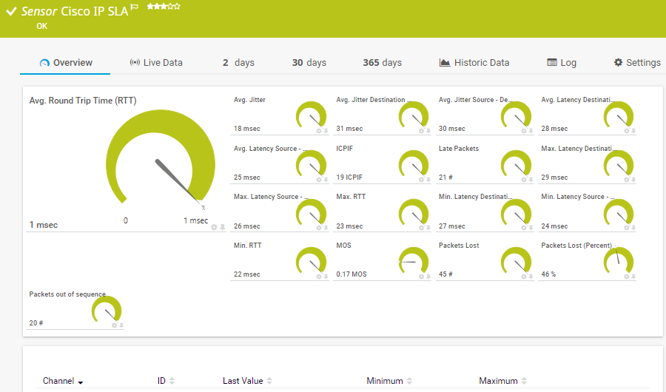

Рисунок 2.1.1 – Пользовательский интерфейс Cisco IP SPA Sensor

### D-Link SLA-system

Эффективное сетевое управление в оборудованиях D-Link представлено как и встроенными системами программных средств, так и приобретаемыми опционально. При необходимости интернет-провайдеры могут заказать кастомизацию приобретаемых роутеров, в том числе размещение логотипа на корпусе устройства, индивидуальный дизайн упаковки, разработку встроенного ПО с учетом специфических требований заказчика или добавление необходимого функционала (например, SLA-агента для мониторинга работоспособности клиентских сетей). Подробная информация о программе кастомизации размещена на официальном сайте компании.

Для выполнения Соглашения об уровне качества обслуживания SLA (Service Level Agreement), провайдерам необходимо стремиться к сокращению среднего времени восстановления работоспособности устройства (Mean Time to Repair - MTTR) и повышению доступности услуг. Функционал Ethernet OAM способствует решению этих проблем и позволяет провайдерам обеспечить наилучшее качество предоставляемых услуг. Коммутаторы передовых серий этой компании поддерживают стандартизированные функции OAM, включая IEEE 802.3ah, IEEE802.1ag и ITU-T Y.1731. Connectivity Fault Management (CFM) предоставляет функции наблюдения, поиска и устранения неисправностей в сетях Ethernet, позволяя контролировать соединение, изолировать проблемные участки сети и идентифицировать клиентов, к которым применялись ограничения в сети.

Компания D-Link является ведущим мировым производителем сетевого оборудования, предлагающим широкий набор решений для создания локальных сетей, построения беспроводных сетей и организации широкополосного доступа, передачи изображений и голоса по IP (VoIP). В 2012 году компания открыла в Российской Федерации собственное производство, сертифицированное в соответствии с требованиями ГОСТ. В Российской Федерации во многих городах открыты офисы компании и учебные центры D-Link.

Так как компания занимает лидирующие позиции в производстве сетевого оборудования именно потребительского класса и устройств для «умного дома», ценовая политика характеризуется средним значением цен на рынке. Среднестатистический пользователь желает получить продукт надлежащего качества по приемлемой цене и не имеет чётких требований. Поэтому целевым потребителем данной компании по большей части является обычный рядовой пользователь домашнего интернета, который не имеет желания переплачивать за сверхвысокое качество, излишнюю надёжность и пожизненную гарантию.

Существующий SLA-агент от компании D-Link соответствует всем современным техническим требованиям, но разработан с использованием устаревших фреймворков.

Пример одной из версий пользовательского интерфейса представлен на рисунке 2.2.1:

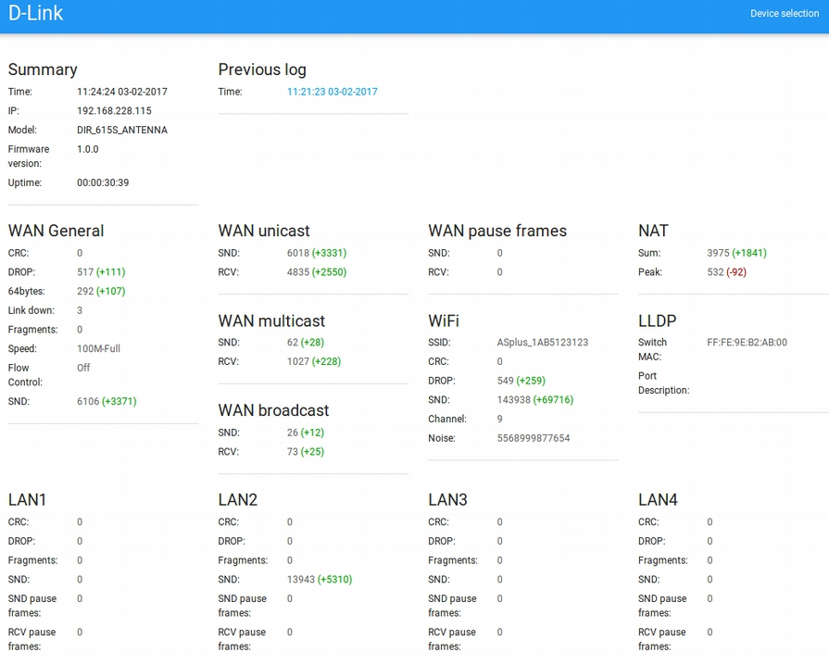

Рисунок 2.2.1 – Пример пользовательского интерфейса системы мониторинга D-Link SLA-system

### PRTG Network Monitor

PRTG – программное решение от компании Paessler AG, приобретаемое отдельно, оно не поставляется вместе с оборудованием и может быть интегрировано практически в любые системы.

PRTG проводит мониторинг выбранной IT инфраструктуры безостановочно и оповещает оператора о проблемах ещё до того, как пользователь с ними столкнётся.

Программный интерфейс представлен на рисунке 2.3.1 и рисунке 2.3.2:

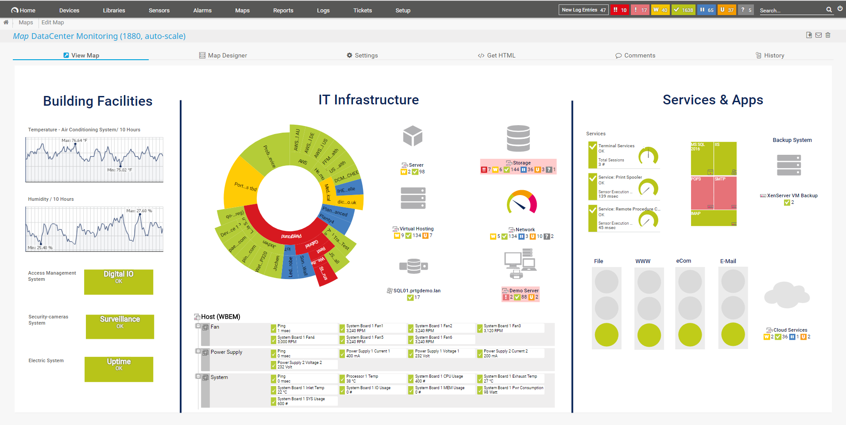

Рисунок 2.3.1 – Визуальный интерфейс PRTG Network Monitor

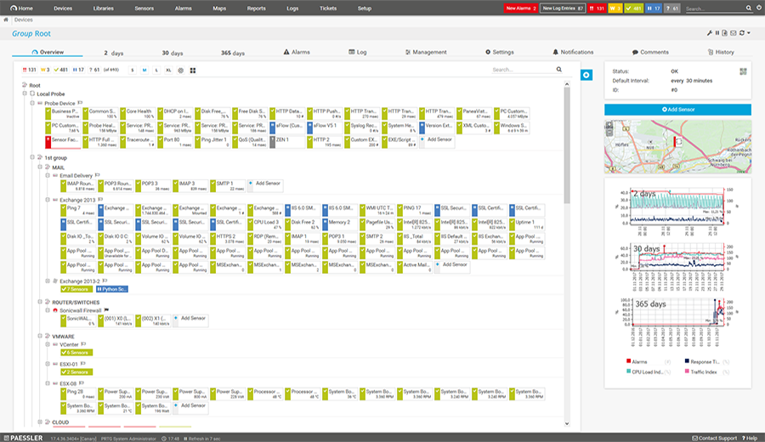

Рисунок 2.3.2 – Просмотр дерева групп в PRTG Network Monitor

Данное программное решение не отличается в техническом плане от своих аналогов, однако имеет гибкую систему подстройки под нужды заказчика. Цена приобретаемого решения зависит от конкретных требований заказчика, что позволяет снизить затраты на покупку продукта при малых масштабах сети компании, которую необходимо диагностировать удалённо. Также отличительной особенностью этой системы является отсутствие полноценной поддержки на Русском языке.

На рисунке 2.3.3 представлен прайс на услуги компании Paessler AG, который прямо пропорционален количеству сенсоров в системе мониторинга:

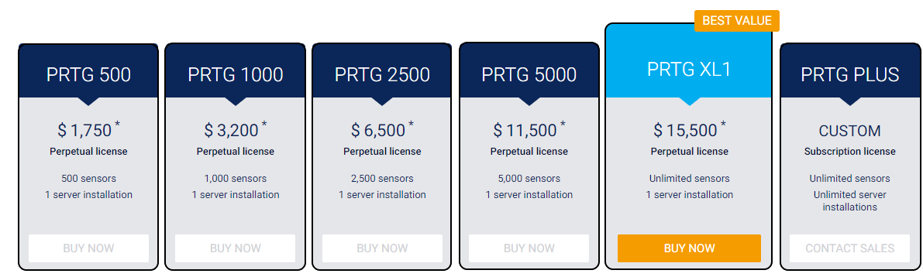

Рисунок 2.3.3 – Цены на услуги компании Paessler AG

Подводя итоги касательно PRTG Network Monitor, можно сказать, что описываемая компания имеет внушительный опыт в данной сфере и умеет подстраиваться под нужды клиента. Пользовательский интерфейс аналогично соответствует всем требованиям, но решающим фактором при выборе системы SLA-мониторинга для компании не столь крупных масштабов будет являться цена приобретаемого продукта. В целях экономии материальных ресурсов и времени заказчику выгоднее будет купить оборудование с предустановленными системами мониторинга, чем покупать отдельно. Именно поэтому данное решение имеет два существенных недостатка: цена покупки и необходимость дополнительной установки на купленное стороннее оборудование.

### SLAMON Online

Компания SLAMON основана в России и предоставляет услуги мониторинга сетей в формате подписки с помесячной оплатой. Функционал системы соответствует высшим требованиям, так как SLAMON основан на платформе, включенной в Единый реестр средств измерений Белоруссии и России.

Предоставляемые компанией услуги и заявленные преимущества:

* мониторинг доступа в Интернет;
* мониторинг качества IP-телефонии;
* мониторинг доступности сайта;
* мониторинг корпоративных систем;
* контроль загрузки канала;
* приоритизация трафика;
* отчеты SLA;
* мобильное приложение;
* интеграция с сетевым оборудованием;
* интеграция с Service Desk;
* высочайшая точность измерений.

Данная компания специализируется на предоставлении своих услуг в формате подписки с помесячной оплатой за каждый установленный аппаратный и программный агент. Выбранное решение довольно специфично и подойдёт не для каждой компании. Главная особенность, которую нужно учитывать – с ростом офисов и масштабов сети компании придётся увеличивать месячную плату за предоставляемые услуги.

Спектр услуг, предоставляемый SLAMON Online, зависит от типа пакета оформленной подписки. Для получения доступа ко всем перечисленным выше услугам необходимо оплатить самый дорогой пакет.

Цены на услуги компании представлены на рисунке 2.4.1:

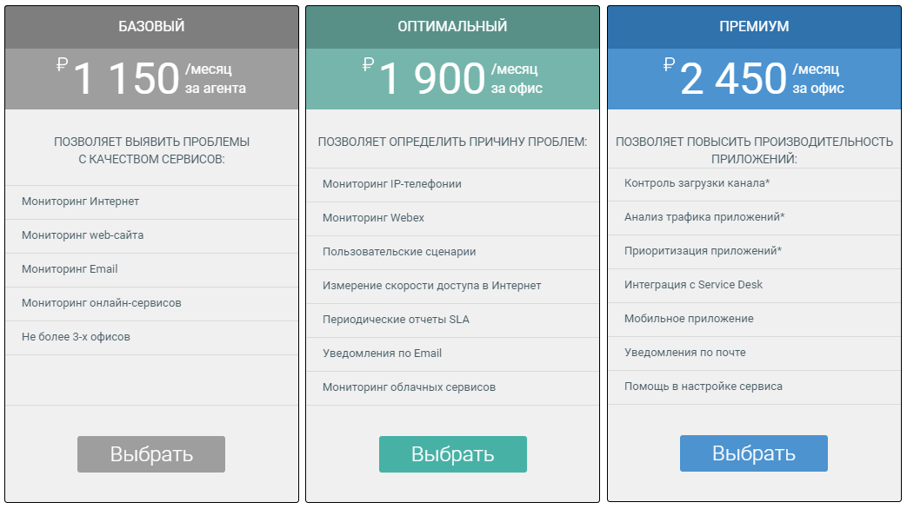

Рисунок 2.4.1 – Стоимость услуг компании SLAMON

Для работы SLAMON необходимо установить агент в точке, из которой будет осуществляться мониторинг качества сервисов. Агенты бывают программные и аппаратные. Можно сделать вывод, что данное решение применимо в компаниях малого масштаба с отсутствующими предустановленными заводом-изготовителем агентами в аппаратных узлах сети. Если же сеть, мониторинг которой необходимо производить, значительно расширяется, плата за подписку на услуги сервиса уверенно возрастает. Данное средство имеет смысл внедрять исключительно в компании небольшого масштаба, руководители которых желают получить полный спектр услуг по настройке и поддержке мониторинга, при этом не вдаваясь в подробности реализации.

# Теоретическая часть

В связи с тем, что вышеописанные аналоги обладают рядом перечисленных недостатков, тема данной ВКР является актуальной.

Так как технический прогресс не стоит на месте, пользователь изъявляет желание получать обновления полученного продукта и при этом не переплачивать за ненужные ему дополнительные функции и возможности в приобретённом им товаре.

Для пользователей сети Internet куда важнее получать обновления не только функционала программной продукции, но и визуального интерфейса.

Исходя из вышесказанного, можно сделать вывод, что перечисленные системы SLA-мониторинга не имеют недостатков в техническом плане, дело лишь в цене приобретаемого продукта и в информативности пользовательского интерфейса программного решения. Поэтому в качестве предлагаемого средства в рамках данной ВКР решено было представить собственную версию WEB-интерфейса SLA-мониторинга в связке с рабочим SLA-сервером. Предлагаемая новая улучшенная версия графического интерфейса будет сочетать в себе преимущества всех перечисленных аналогов. Также новое программное решение будет разрабатываться с целью устранения недостатков, выявленных при анализе конкурентов на мировом рынке.

Произвести интеграцию разрабатываемого программного решения предлагается следующим образом. Программный продукт должен быть предустановлен на реализуемом компанией оборудовании перед продажей. Осуществление запуска и настройки системы SLA-мониторинга может производиться как и мастерами компании-изготовителя, так и средствами покупателя. Другими словами, программное оснащение должно иметь внятную и подробную документацию, а пользовательский интерфейс должен быть интуитивно понятным для любого пользователя.

Рассмотрим пример. При приобретении аппаратного обеспечения для организации малых масштабов заказчик может не задаваться вопросом касательно внедрения системы дистанционного мониторинга в свою сеть. В дальнейшем, при вынужденном расширении внутренней сети системы, появится вопрос о необходимости SLA-мониторинга. В сложившейся ситуации клиенту нет нужды искать сторонних поставщиков требуемого решения, так как все необходимые программные средства уже имеются в каждом узле настроенной внутренней сети.

Именно поэтому покупка аппаратного обеспечения для собственной сети с предустановленными системами SLA-мониторинга является вкладом заказчика в успешное будущее его компании, а разработка и поддержка WEB-интерфейса для этих систем – актуальной задачей в условиях современного мира.

## Системный анализ предметной области

## Выбор средств для разработки

Так как рассматриваемый существующий на данный момент Web-интерфейс SLA-сервера от компании D-Link разработан на фреймворке AngularJS, который, как известно, устарел и имеет ряд серьезных недостатков, выбор средств для разработки необходимо совершать исходя из разнообразия подходящих современных решений.

### HTTP-запросы

В качестве инструмента для формирования, отправки и тестирования HTTP-запросов было приято решение использовать утилиту Postman. Преимущества данного программного решения:

* ПО поставляется бесплатно;
* интуитивно понятный пользовательский интерфейс;
* наличие встроенных гайдов по использованию;
* широкий спектр предоставляемых возможностей;
* гибкая настройка рабочего пространства;
* множество положительных отзывов;
* бесперебойная работа;
* минимальные требования к ресурсам ПК.

Данный продукт используются не только тестировщиками, занимающимися API в ключе автоматизации и тестирования. Утилита так же предоставляет интерес для разработчиков в плане написания и выявления ошибок в API. То есть, инструмент представляет собой полноценную IDE с возможностью тестирования API.

Доступно три версии ПО:

* Postman - бесплатно;
* Postman Pro - $8 в месяц;
* Postman Enterprise - $21 в месяц.

В рамках данной разработки будет достаточно набора возможностей, предоставляемых бесплатной версией.

Пользовательский интерфейс утилиты Postman представлен на рисунке 4.1.1:

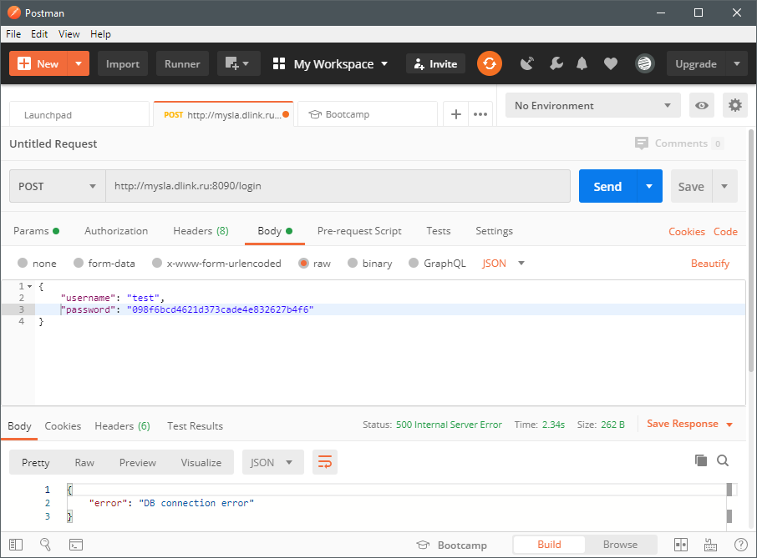

Рисунок 4.1.1 – Пользовательский интерфейс инструмента Postman

### WEB-браузер

Так как цель разработки – создание именно WEB-интерфейса, необходим WEB-браузер для отладки и тестирования продукта. Очевидно, что для полноценного тестирования необходимо проверить полученное программное решение во всех существующих браузерах, чтобы исключить возможные несоответствия в отображении элементов с разных платформ и устройств. Но вести разработку и отладку сразу с нескольких браузеров в рамках данной работы не является целесообразным.

В качестве основного интернет-браузера был выбран Google Chrome, так как большинство пользователей пользуются именно им. Опираясь на статистику, в Декабре 2019 года 66.64% запросов c персональных компьютеров к WEB-сервисам осуществлялось с помощью Chrome, а с мобильных устройств - 62.08%.

Главной и отличительной особенностью браузера от Google на данный момент является наличие собственного магазина расширений, его название – Chrome Web Store. В маркете присутствует множество утилит для помощи разработчику и автоматизации в создании, отладки и тестировании программных продуктов.

Стоит упомянуть и встроенный инструмент разработчика под названием Chrome DevTools, который позволяет редактировать страницы «на лету» и быстро диагностировать проблемы, и эта помощь является незаменимой для ускорения разработки сайтов и сервисов, улучшения их качества. Основные функции, предоставляемые данным набором инструментов:

* просмотр и изменение DOM - объектной модели документа;
* просмотр и изменение CSS текущих страниц;
* отладка JavaScript;
* просмотр сообщений и запуск JavaScript в консоли;
* оптимизация скорости WEB-сайта;
* исследование активности сети.

Функция просмотра контента Device Mode, которая позволяет увидеть разрабатываемую страницу такой, какой она будет отображаться на других устройствах. Есть возможность настроить разрешение, DPI, коэффициент соотношения пикселей, масштаб, устанавливаемый по умолчанию мобильным браузером и прочие параметры просмотра контента.

### Организация взаимодействия с тестовым SLA-сервером

Для решения поставленной задачи принято решение взять в пользование заранее развернутый тестовый SLA-сервер по адресу http://mysla.dlink.ru. Тестирование работоспособности будет проводиться с помощью отладочной учетной записи. Разрабатываемый WEB-интерфейс может взаимодействовать с HTTP API, доступным онлайн по адресу http://mysla.dlink.ru:8090. Выполнение задания предполагает активное использование инструментов разработки браузера для получения информации о HTTP API.

Аутентификация осуществляется с помощью вызова метода POST /login c полезной нагрузкой {username: username, password: md5.createHash(password)}, который возвращает объект с полями:

* token - токен доступа;
* permission - права доступа;
* user - имя пользователя.

Поле token сохраняется и прикрепляется к каждому последующему запросу в заголовке запроса «Token».

Далее представлены некоторые методы, доступные для вызова на вышеуказанном тестовом интерфейсе:

* GET /info/prev/:mac/:timestamp - информация о данном устройстве из лога, предшествующего заданному моменту времени;
* GET /info/:mac/:timestamp - информация о данном устройстве в заданный момент времени;
* GET /info/totalDevices - общее количество устройств в базе;
* GET /info/firmware - общий список устройств с названием модели, версией прошивки и MAC-адресом;
* GET /activeday/:mac - информация об активных днях устройства;
* GET /logs/lasthour/:timestamp - количество отчетов пришедших в последний час;
* GET /logs/info/prev/:mac/:timestamp - информация о предыдущем логе;
* GET /logs/info/next/:mac/:timestamp - информация о следующем логе;
* GET /logs/timestamps/:mac/:day/:month/:year - список timestamp’ов, в которые прилетали логи от устройства за указанный день;
* GET /logs/:mac/:day/:month/:year - список логов, прилетевших от устройства за указанный день;
* GET /events/info/prev/:mac/:timestamp - информация о предыдущем событии;
* GET /events/timestamps/:mac/:day/:month/:year - список timestamp’ов, в которые прилетали логи событий от устройства за указанный день;
* GET /ips - список всех IP-адресов в базе;
* GET /macs - список всех MAC-адресов в базе;
* GET /macs/ip/:ip - список MAC-адресов по заданным IP;
* GET /macs/avail/:timestamp - список MAC-адресов, приславших логи после заданного момента времени;
* GET /timerange/:mac - минимальный и максимальный timestamp для данного MAC-адреса.

Получение информации по дням:

* GET /wan/:mac/:day/:month/:year;
* GET /lan/:port/:mac/:day/:month/:year;
* GET /summary/:mac/:day/:month/:year;
* GET /wifi/:freq/:mac/:day/:month/:year;
* GET /info/:mac/:day/:month/:year;
* GET /wifi/clients/:mac/:day/:month/:year;
* GET /system/:mac/:day/:month/:year.

# Проектная часть

## Проектирование пользовательского интерфейса

### Разработка дерева форм

### Разработка прототипа пользовательского интерфейса

## Разработка пользовательского интерфейса

## Организация взаимодействия с сервером

# Разработка программной документации

## Руководство системного программиста

## Руководство пользователя

# Тестирование программного обеспечения

# ЗАКЛЮЧЕНИЕ

Сетевые технологии – важная сфера деятельности, которую можно назвать жизненно необходимой в условиях современного мира. Практически ни одна компания не обходится без пользования сетью Internet, телефонных звонков, систем видеонаблюдения и прочего, а ведь работоспособность этих сложных систем поддерживается сетевыми администраторами и сетевиками – людьми, ответственными за бесперебойное функционирование всех систем коммуникаций.

В ходе данной работы были рассмотрены основные проблемы, присущие этой области, исследованы варианты их решения от ведущих мировых компаний. Анализ предметной области позволил выявить существенные недостатки, основные преимущества и сформировать требования к разработанному ПО. Стек выбранных технологий позволил сократить временные и ресурсные затраты на осуществление разработки, при этом позволяя ей оставаться актуальной.

Полученное на выходе web-приложение полностью удовлетворяет всем потребностям пользователя, на которого ориентирована разработка, решает все поставленные задачи.

В ходе тестирования были доказаны:

* работоспособность;
* достоверность;
* отказоустойчивость;
* адаптивность;
* кросплатформенность.

СПИСОК ИСПОЛЬЗОВАННЫХ ИСТОЧНИКОВ

1. Богданова, Е.А. Технологии защиты информации в компьютерных сетях. Межсетевые экраны и интернет-маршрутизаторы: учебное пособие / Е.А. Богданова и др. – М.: Национальный Открытый Университет «ИНТУИТ», 2013. – 743 с.
2. Jimmy Desai Service Level Agreements. A Legal and Practical Guide – IT GOVERNANCE PUBLISHING, 2010. – 122 c.
3. John Lee K., Ron Ben-Natan Integrating Service Level Agreements - John Wiley & Sons Limited, 2002. - 466 с.
4. Хабрахабр [Электронный ресурс]. – Режим доступа: <https://habrahabr.ru>
5. Stack Overflow [Электронный ресурс]. – Режим доступа: <https://stackoverflow.com>
6. Blogspot [Электронный ресурс]. – Режим доступа: <https://blogspot.com>
7. PAESSLER [Электронный ресурс]. – Режим доступа: <https://www.paessler.com/>

ПРИЛОЖЕНИЕ А. ЛИСТИНГИ ОСНОВНЫХ ПРОГРАММНЫХ МОДУЛЕЙ

ПРИЛОЖЕНИЕ Б. ИСХОДНЫЕ КОДЫ API HTTP СЕРВЕРА